Анализ влияния общей политической и социально-экономической обстановки на рынок недвижимости
Недвижимость, по определению, связана с землёй, поэтому относится к региональному рынку недвижимости. Цена предложения и продажи на рынке определяются именно местными условиями (ценами объектов-аналогов, объёмом предложения, спросом, активностью рынка, уровнем доходов потенциальных покупателей, уровнем и перспективой развития региона и др.). Вместе с тем, все эти условия зависят от состояния экономики страны и государственной политики в целом. Политика и экономика неразрывно связаны. Слабая политика ведёт к падению экономики и распаду страны. Сильная политика, сильное руководство ведут к сильной экономике: государство обеспечивает благоприятные межгосударственные внешние условия, формирует и совершенствует отраслевую структуру экономики, создаёт и поддерживает условия развития предприятий, организаций и домашних хозяйств, обеспечивая рост доходов бизнеса и населения, улучшая демографические условия, развивая кадровый потенциал, повышая благосостояние народа.
Анализ и прогноз политики и экономики требует рассмотрения их в динамике за период в несколько лет, чтобы выявить определённый тренд.
Изменение общественно-политического устройства России, ликвидация планово-распределительной системы хозяйствования и приватизация государственной собственности, проведённые в стране в 1990 - 1999 гг., привели к разрыву хозяйственных связей между всеми предприятиями, резкому падению производства всех отраслей экономики и катастрофическому ухудшению положения большинства населения. Но, начиная с 2000 года, благодаря укреплению государственной структуры и дисциплины удалось стабилизировать экономику и финансы, реформировать социальные институты (пенсионную систему, систему медицинского обслуживания, систему социальной помощи), улучшить материальное и социальное положение населения и повысить конкурентоспособность страны в мировом разделении труда. Благоприятные условия для развития привели к росту производства всех отраслей экономики. Стабилизировался спрос не только на продукты питания и бытовые товары, но и на продукцию производственного назначения. Внешний долг государства с 158,7 млрд.долл. в 2000 году снижен до 50,6 млрд. долл. в 2018 году. Высокими темпами развивалось капитальное строительство, обновлялись основные фонды, крупные города обросли «лесом» строительных кранов, машин и механизмов.
Ввод в действие основных фондов (в % к 1990 году в сопоставимых ценах):
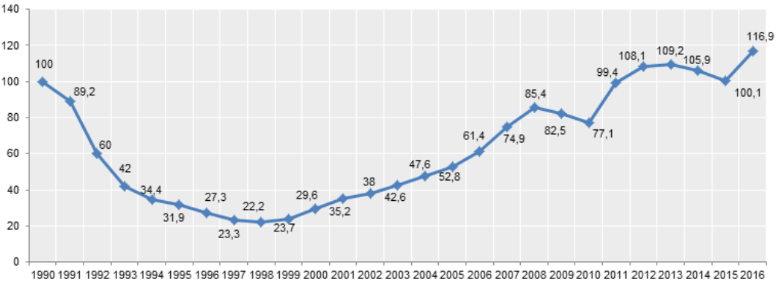
Обновление основных фондов предприятий и организаций (производственных зданий и сооружений, парка оборудования и техники) в 2015 г. (в сопоставимых ценах, %):
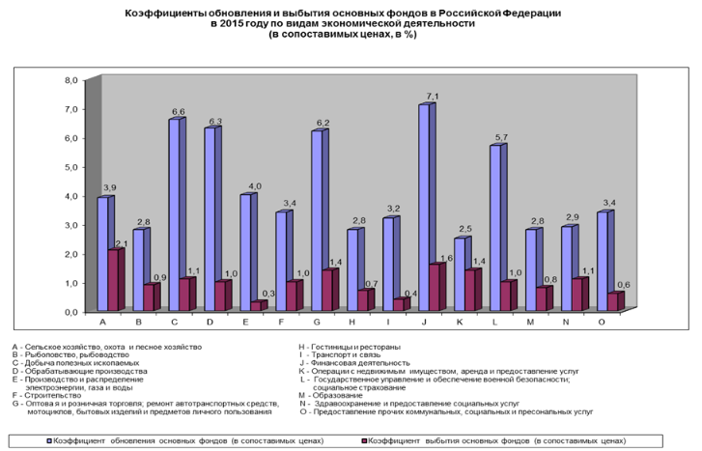
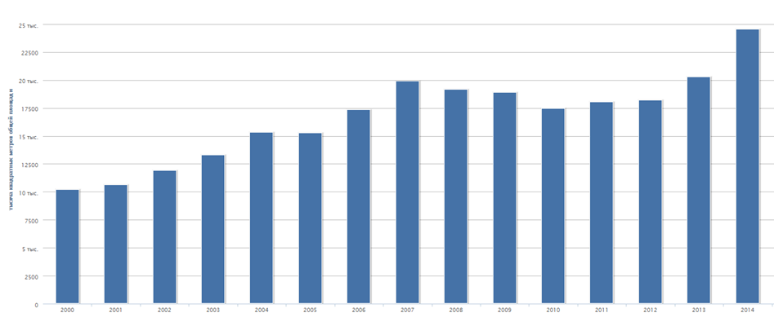
Жилищное строительство 2000-2015гг. (тыс. кв.м. общей площади):
Учитывая модернизированную за этот период оборону и сохранившуюся ядерную мощь России, такое развитие и усиление страны нарушает иерархический миропорядок, создаваемый США после распада Советского Союза. За последние 30 лет Соединённые Штаты с целью сохранения экономического превосходства, основа которого – полное военно-политическое подчинение остального мира, перекроили «под себя» всю Юго-Восточную Европу и Прибалтийские страны, разрушили независимые, стабильные и процветающие государства: Югославию, Ирак, Ливию, создали множество военных баз по всему миру.
Политическое руководство России при поддержке со стороны значительного большинства населения, что подтвердили президентские выборы 18 марта, выбрало путь независимости государства и экономического развития в интересах собственной страны. Поэтому усиливающаяся Россия стала для Запада главным препятствием сохранения мирового господства и это препятствие США стремится устранить любыми средствами: экономическими, политическими, военными. Только Россия не позволила США уничтожить законное правительство в Сирии, Россия защитила от украинских нацистов русское население Украины в Крыму и в Донбассе, Россия не позволила США расправиться с Ираном, только Россия фактически является опорой для Китая и КНДР в их самостоятельности и независимости от США, поскольку только Россия потенциально может гарантированно уничтожить США и их главных союзников в случае их агрессии. Поэтому возникло небывалое экономическое и политическое напряжение вокруг нашей страны. Это остро проявилось в событиях на Украине и в Сирии, в провокациях западных спецслужб с химическим оружием и отравлением бывших российских граждан, в размещении военных баз НАТО в приграничных к России странах, в санкциях против российских компаний и политических деятелей, в многочисленных попытках Запада дискредитации и международной изоляции России через подконтрольные международные организации и СМИ. Цель - сохранение мирового лидерства, полный контроль международных финансов, привлечение и использование передового международного бизнеса, инвестиций, прогрессивных технологий, интеллектуальных ресурсов, получение и сохранение максимальных доходов правящей элиты.
Вместе с тем, несмотря на беспрецедентные действия по международной изоляции России, несмотря на демонстрацию США своей военной мощи во всех значимых регионах мира, многие страны и деловые круги видят в России гаранта безопасности, соблюдения международных законов и большие экономические перспективы сотрудничества. Как результат, внешнеторговый оборот (по данным Таможенной службы) вырос в 2017 по сравнению с 2016 годом на 24,8%, а в 1 кв. 2018г. к 1 кв. 2017г. на 22,1%. При этом, высокое положительное сальдо торгового баланса по итогам 2017г. в сумме 130,3 млрд. долл. (+22,3% к обороту) и в 1 кв. 2018г. в сумме 48,4 млрд. долл. (+30,1% к обороту) обеспечивает успешное обслуживание внешнего государственного долга и выполнение госпрограмм структурного развития экономики страны. Напротив, в разрез интересам США на фоне обострения развязанных Западом конфликтов на Ближнем Востоке цены на нефть вновь начали стабильный рост. В итоге экспорт российской нефти вырос в первом квартале 2018 года на 21,2%, до $ 28,2 млрд. при снижении физического объёма на 1,5%. Доходы "Газпрома" от экспорта газа в январе-марте 2018 года выросли на 29,3% по сравнению 1 кв. 2017 года и составили $12,4 млрд.
Даже в условиях мощного внешнего противодействия в России полным ходом идёт развитие инфраструктуры: строительство авто- и железных дорог, крупнейших мостов, магистральных коммуникаций, строительство и реконструкция энергетических объектов. Развиваются коммерческие отношения с компаниями Западной Европы, Китая, Турции, Японии, Индии, Ирана, многих других стран. Строятся крупнейшие в мире газопроводы в Европу, Китай, Турцию. С Китаем и Ираном прорабатывается создание ключевых транспортных артерий через территорию России в Европу: с востока на запад, с севера на юг, развивается инфраструктура северного морского пути.
Основные экономические показатели Российской Федерации
ВВП по итогам 2017 года относительно 2016 г. возрос на +1,5%. По данным Минэкономразвития РФ рост в январе составил +1,7%, в феврале - +1,3%.
ВВП по ППС в текущих ценах составил 3749,3 млрд. долл. США (+3% по сравнению с 2016г.(3640,3)).
ВВП на душу населения по паритету покупательной способности в текущих ценах составил 25533 долл. США (+2,9% по сравнению с 2016г. (24819)).
Промышленное производство в феврале 2018 года по сравнению с февралем 2017 годом возросло на 1,5%, с начала года - +2,2% (январь-февраль 2017г. было снижение - -0,3%). В январе-феврале положительные темпы роста продемонстрировало большинство обрабатывающих отраслей (январь - +4,7%, февраль - +1,9%).
Рост наблюдается по всем основным отраслям. Значительно (105-120% и более) растут важнейшие для экономики импортозамещающие производства: пищевых продуктов, комбайнов, текстиля, одежды, бульдозеров, грузовых и легковых автомобилей, автобусов, а также продукции деревообработки, бумаги, химической продукции, пластмасс, медицинских изделий, электродвигателей, транспортных средств. Особенно важен рост производства станков, сельскохозяйственных машин и оборудования, электрооборудования, пластмасс, удобрений. Рост объемов транспортировки и хранения (+3,7%), финансовых и страховых услуг (+2,5%), операций с недвижимым имуществом (+2,2%) розничной и оптовой торговли (+3,1%), услуг гостиниц, общественного питания и других услуг (+1,0–2,4%) показывает восстановления спроса.
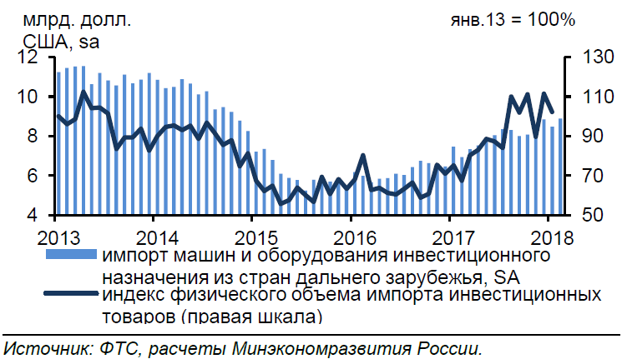
В начале 2018 года сохраняется высокий спрос на машиностроительную продукцию инвестиционного назначения. Продолжается активный рост инвестиционного импорта из стран дальнего зарубежья (+35,3 % г/г в феврале после +23,3 % г/г в январе и +26,2 % г/г в 4кв17). Рост выпуска отечественной машиностроительной продукции инвестиционного назначения в начале текущего года ускорился – до +17,1% г/г в январе и +14,6 % в феврале с +8,8 % г/г в 4кв17г.
Инвестиции в основной капитал за 2017г. составили +4,4%.
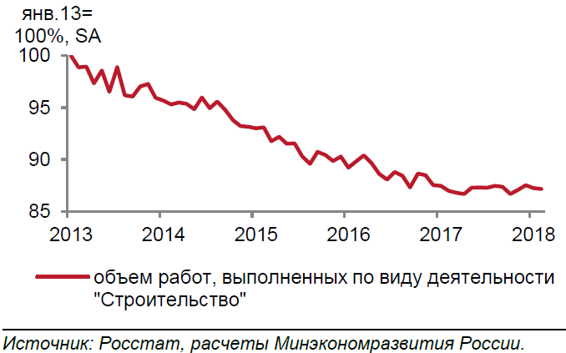
В строительстве. По итогам января спад составил -1,4%, в январе некоторый рост - +0,2%.

Введено в эксплуатацию общей площади жилых зданий 103,5 млн. кв.м. (103,4 в 2016г.), нежилых 29,6 млн. кв. м. (-8,6%), в т. ч.:
 | 2012 | 2013 | 2014 | 2015 | 2016 | январь-декабрь 2017
Общая площадь зданий -
всего, млн. м² | 28,4 | 30,7 | 34,2 | 33,2 | 32,4 | 29,6
из них:
промышленные | 4,5 | 4,2 | 5,2 | 4,8 | 4,6 | 4,2
сельскохозяйственные | 5,4 | 4,4 | 4,6 | 5,1 | 5,8 | 7,3
коммерческие | 7,6 | 9,5 | 12,0 | 11,6 | 10,2 | 8,1
административные | 2,1 | 2,2 | 2,5 | 2,1 | 1,9 | 1,5
учебные | 2,9 | 3,3 | 3,9 | 4,5 | 3,3 | 3,0
системы здравоохранения | 1,1 | 1,3 | 0,8 | 0,9 | 1,1 | 1,1
другие | 4,8 | 5,8 | 5,2 | 4,2 | 5,5 | 4,4
Введено в эксплуатацию 1131,4 тыс. квартир общей площадью 78,6 млн. кв.м. (-2,1% к 2016г., в 2016 г. -6% к 2015г.)). Средняя стоимость строительства квартир в РФ в 2017 году составила 41340 руб./кв.м. общей площади жилых помещений, в том числе по регионам. Введено индивидуальных жилых домов общей площадью 32,7 млн. кв.м. (+2,8%). При этом доля индивидуального домостроения в общей площади завершенного строительством жилья составила: в целом по России – 41,6%;
Инфляция по итогам апреля 2018 г. к апрелю 2017 г. составила +2,4%.
Реальные располагаемые денежные доходы населения в феврале 2018 возросли (м/м 2017г.) на +4,4%. Реальная зарплата в январе - +11,0% г/г., в феврале - +9,7% г/г.

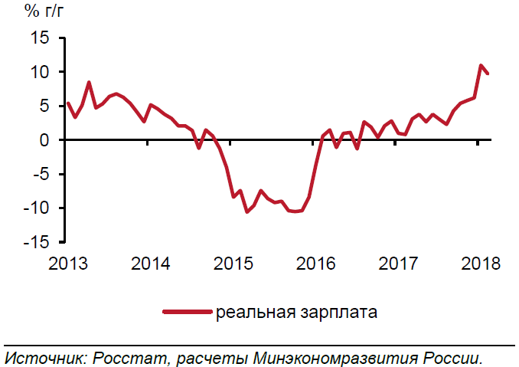
Динамика розничного т/о после пяти месяцев роста темпом (около +3 %) снизилась до +1,8 % г/г. Это без учёта значительных темпов роста интернет-торговли (около +5%).
Привлечённые банками средства организаций и физ. лиц (счета, банковские депозиты и вклады) в рублях, иностранной валюте и драгоценных металлах на 01.04.2018 г. составили 54,9 трлн. руб. (+9,1%).
Объём предоставленных кредитов в рублях и иностранной валюте с начала года на 01.04.2018 года: организациям и предпринимателям – 9,4 трлн. руб. (+16% по сравнению с 01.04.2017г.), физическим лицам - 2,5 трлн. руб. (+38,9%), из них ипотечных жилищных кредитов – 581,9 (+81% - к 1кв.2016г.) по средневзвешенной ставке 9,64% годовых. Общая задолженность по ИЖК:

Ключевая ставка, установленная ЦБ России с 26.03.2018г., составляет 7,25% годовых.
Международные резервы Российской Федерации на 27.04.2018 возросли до 460,4 млрд долл. США (+14,7% по сравнению с аналогичным периодом прошлого года).
Государственные целевые программы. На 01.12.2017 года в России реализуется 41 государственная программа по пяти основным направлениям: социального, экономического, государственного, регионального и оборонного развития по блокам: новое качество жизни – 6961,7 млрд. руб., инновационное развитие и модернизация экономики – 1835,8 млрд. руб., эффективное государство – 1632,4 млрд. руб., сбалансированное региональное развитие – 879 млрд. руб.

Выводы и перспективы российской экономики и рынка недвижимости
Сильное государство и политическая система, стабильная налоговая система, умеренные налоги, а также льготы для бизнеса и инвестиций являются благоприятной основой для укрепления и устойчивого развития российской экономики.
Из приведённых статистических данных видим, что рост ВВП оказался ниже прогнозного и составил лишь 1,5%. «Потянули» вниз: недостаточное восстановление объёмов строительства и производства стройматериалов (кирпича, бетонных изделий, фанеры, стекла и др.), а также другие отрасли, «пострадавшие» от резкого падения потребительского спроса (винодельческая, пивоваренная, производства сигарет). Однако, все ключевые экономические показатели России показывают динамику опережающего роста: сокращение производства невостребованных рынком товаров компенсируется высокими темпами развития дефицитных отраслей и производств. Тем самым корректируется, улучшается отраслевая структура экономики, снижается зависимость бюджета от мировых цен нефти. На структурные реформы направлены и исполняются федеральные целевые программы. Восстанавливается спрос (рост торгового товарооборота), что ведёт к дальнейшему росту всех отраслей экономики и доходов бизнеса и населения.
Учитывая исторически сложившуюся высокую долю добывающих отраслей в российской экономике, учитывая, что структурная реформа и импортозамещение - процессы длительные, в условиях усилившегося внешнеполитического давления со стороны Запада экономика в течение ближайших лет сохранит внешние риски и определённые структурные проблемы. Вместе с тем, нужно учесть, что высокая доля производственного сектора в ВВП России (порядка 40%) (по сравнению с 20-30% в западных странах) является основой для высоких темпов развития в следующие годы. Положительный тренд общеэкономических показателей 2016 – 2018 гг. и опережающие темпы роста ключевых отраслей, в основе которых лежит комплексный государственный подход и поддержка, позволяют надеяться на дальнейший экономический рост ВВП в размере 2-2,3 % за 2018 год. Девальвация рубля 2014-2015 гг. создала положительные условия для внешних инвестиций и для развития отечественного производства. Российские компании и их западные деловые партнёры нашли многочисленные пути обхода санкций. Компании Японии и европейских стран тоже заинтересованы в инвестициях в России. При благоприятной внешнеполитической и внешнеэкономической конъюнктуре и положительной тенденции инвестиционной активности, учитывая низкую загруженность ключевых производственных мощностей (от 30 до 70 %) и готовность к росту производства, гигантские энергетические, сырьевые и кадровые возможности России, вероятен годовой рост ВВП до 4-5% к 2020 году. Этому способствует и сложившийся тренд роста мировых цен на энергоресурсы и сырье, а также - гарантирующие экономическую стабильность золотовалютные резервы страны.
Главным фактором, сдерживающим экономический рост, является действия США и Великобритании (после провалившихся попыток военного давления) по изоляции и «демонизации» России. Это отрицательно повлияло, прежде всего, на потребительскую активность населения и деловую активность бизнеса России. Однако в современных условиях коммуникаций реальная международная изоляция России невозможна, поскольку в условиях военного паритета Запада и России экономическая выгода работы с Россией других стран и компаний Европы, Азии, Африки и Латинской Америки превышает временные интересы отдельных политических элит и вбросы дезинформации западных СМИ. Вместе с тем, попытки бездоказательного очернения России с целью устрашения остальных стран и нарушение международных норм, вероятно, приведут к изоляции самих США и Великобритании.
В стабильных условиях экономического роста неизбежно будут расти доходы госбюджета, бизнеса и населения, а с ними - расти и развиваться рынок недвижимости наряду с развитием связанных с рынком отраслей (строительной, производства стройматериалов, ипотечного кредитования, посреднических услуг).
Коррекция цен недвижимости 2015 – 2017 гг. оздоровила этот рынок и при общеэкономическом росте создаёт основу его дальнейшего нормального развития. Показательно увеличение объёмов жилищного кредитования, чему содействуют и государственные программы.
Перспектива видится в следующих направлениях:
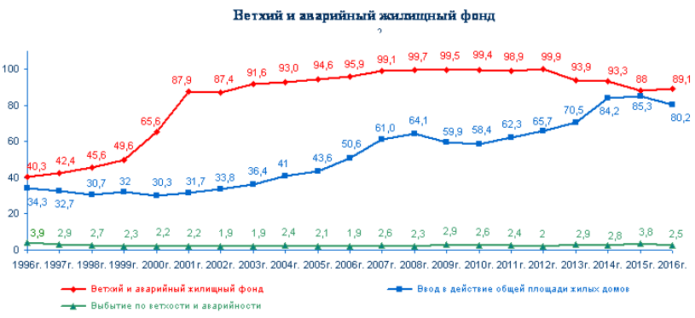
- Учитывая высокую долю ветхого и аварийного жилья в жилом фонде и продолжающуюся урбанизацию, стабильным спросом будут пользоваться качественное жилье эконом-класса, а также объекты в перспективных экономически развитых районах. По мере общеэкономического роста будут востребованы высококачественные многокомнатные квартиры большой площади.
- По-прежнему перспективно и «раскручено» загородное жилье с хорошей транспортной доступностью в экономически активных регионах и районах, особенно с климатически-, эстетически- и экологически благоприятными характеристиками местоположения.
- В экономически активных и перспективных городах сохранится тренд на развитие инвестиционного и арендного бизнеса. Тот, у кого есть свободные деньги, приобретает перспективную высоколиквидную недвижимость с целью перепродажи в будущем или в рентных целях. Тем самым, аккумулируется определённая доля рынка на перспективу, когда усилится общеэкономический рост, увеличатся доходы и возрастёт спрос на недвижимость, что скомпенсирует недостаток предложения и дефицит строительных мощностей.
- В направлении развития жилого фонда Россия движется по пути западноевропейских стран, следовательно, обеспеченность жильём на душу населения у нас в перспективе будет стремиться к 40 кв.м./чел. (сейчас у нас 24,4 кв.м./чел.), а доля съёмного жилья – к 30 % и более (на 2015 год у нас около 13 %). Для сравнения, по данным на 2015 год эти показатели (соответственно): в Германии обеспеченность жильём 42,9 кв.м./чел. и доля съёмного жилья 46,6 %, в Финляндии 25,7 кв.м./чел. и 41,8 % (на 2000 г.), в Швеции - 45,2 кв.м./чел и 30,4 %, в Великобритании – 44 кв.м./чел. и 30,8 %.
- По мере роста экономики восстанавливается спрос и на коммерческую недвижимость. Возрастает потребность в качественной недвижимости коммерческого назначения: в энергоэффективных производственных, складских, офисных и торговых зданиях новых форматов. Степень физического износа имеющихся коммерческих объектов недвижимости по учётным данным на конец 2010 года составила 29,1%.
- С целью совершенствования функциональных параметров существующих капитальных жилых и нежилых зданий будут широко развиваться программы их реконструкции в направлениях: энергосбережения, повышения комфорта, улучшения архитектурных форм и стилей.
- Современные возможности науки и техники позволяют создавать строительные материалы и конструкции с новыми качественными характеристиками, совершенствовать строительные технологии, интенсифицировать строительство.
- Это требует развития и реконструкции инженерной инфраструктуры поселений новых качественных стандартов: электрических линий, водных, канализационных и газовых магистралей, развития очистных сооружений, развития дорожной сети.
- Современные виртуальные и информационные технологии революционно ускоряют всю строительную отрасль, а технические и технологические возможности современного строительного проектирования и производства позволяют создавать новые архитектурные формы и ансамбли, которые улучшат облик городов и других поселений.
- В землепользовании также продолжится процесс упорядочения: приватизация участков и фиксация границ (межевание), контроль использования по целевому назначению и совершенствование законодательства и налогообложения.
Источники информации:
- http://www.gks.ru/, http://www.gks.ru/free_doc/new_site/vvp/ocenka-vvp.htm, http://www.gks.ru/bgd/free/b04_03/Isswww.exe/Stg/d03/20.htm,
- http://www.cbr.ru/,
- http://economy.gov.ru/wps/wcm/connect/8dd20f98-89eb-4fb8-94bd-68c7954b14fc/1804016.pdf?MOD=AJPERES&CACHEID=8dd20f98-89eb-4fb8-94bd-68c7954b14fc
- https://news.yandex.ru/quotes/1006.html.

Анализ подготовлен специалистами СтатРиелт и основан на последних официальных данных по состоянию на 03.05.2018 года.
Анализ может быть использован подписчиками как частично от имени подписчиков, так и полностью со ссылкой на СтатРиелт.
Если Вы обнаружили ошибки в тексте, просим сообщить на почту: statrielt@bk.ru.

Средняя стоимость строительства 1 кв. метра общей площади жилых помещений во введенных в эксплуатацию жилых домах квартирного типа без пристроек , надстроек и встроенных помещений и без жилых домов, построенных населением по субъектам Российской Федерации в январе-декабре 2017 года
(рублей)
 | Всего | в том числе:
 |  | в сельской местности | в городах и поселках городского типа
Российская Федерация | 41340 | 38647 | 41677
Центральный федеральный округ | 42887 | 36704 | 43430
Белгородская область | 47772 | 33747 | 50644
Брянская область | 30176 | 29581 | 30267
Владимирская область | 31799 | 30712 | 31833
Воронежская область | 32436 | 31403 | 32588
Ивановская область | 30367 | 26049 | 30621
Калужская область | 32872 | 40817 | 32539
Костромская область | 31238 | 31141 | 31239
Курская область | 29082 | 27943 | 29105
Липецкая область | 29708 | 24933 | 30166
Московская область | 49354 | 42887 | 49782
Орловская область | 30254 | 27881 | 31972
Рязанская область | 38410 | 38468 | 38408
Смоленская область | 32200 | 31770 | 32383
Тамбовская область | 31372 | 29389 | 31668
Тверская область | 36746 | 39398 | 36341
Тульская область | 32709 | 15230 | 32769
Ярославская область | 38407 | 33512 | 38914
г.Москва | 61244 | - | 61244
Северо-Западный федеральный округ | 49283 | 42398 | 51592
Республика Карелия | 39808 | 32124 | 40786
Республика Коми | 40744 | 33124 | 44933
Архангельская область | 42532 | 40761 | 42592
в т.ч. Ненецкий АО | 57479 | 48123 | 60005
Архангельская обл (кроме Ненецкого АО) | 41638 | 36438 | 41753
Вологодская область | 33105 | 33079 | 33108
Калининградская область | 38392 | 34173 | 38677
Ленинградская область | 43188 | 43218 | 43108
Мурманская область | 64676 | 67210 | 64484
Новгородская область | 32153 | - | 32153
Псковская область | 33091 | 34879 | 31539
г.Санкт-Петербург | 60403 | - | 60403
Южный федеральный округ | 38916 | 30700 | 39123
Республика Адыгея (Адыгея) | 26014 | 26623 | 25040
Республика Калмыкия | 30234 | 20000 | 30565
Республика Крым | 41971 | - | 41971
Краснодарский край | 39689 | 28648 | 39832
Астраханская область | 32416 | 43608 | 30863
Волгоградская область | 30489 | 29665 | 30489
Ростовская область | 41050 | 32726 | 41450
Северо-Кавказский федер. округ | 31983 | 28156 | 32016
Республика Дагестан | 29289 | 27341 | 29321
Республика Ингушетия | 43977 | - | 43977
Кабардино-Балкарская Республика | 30441 | - | 30441
Карачаево-Черкесская Республика | 36481 | - | 36481
Республика Северная Осетия-Алания | 34523 | 29102 | 34700
Чеченская Республика | 30714 | - | 30714
Ставропольский край | 31239 | 30382 | 31240
Приволжский федеральный округ | 36247 | 34950 | 36482
Республика Башкортостан | 32855 | 33124 | 32649
Республика Марий Эл | 32846 | 25305 | 34117
Республика Мордовия | 35043 | 33181 | 35078
Республика Татарстан (Татарстан) | 42343 | 40371 | 42529
Удмуртская Республика | 35981 | 28399 | 36377
Чувашская Республика - Чувашия | 33774 | 27540 | 34140
Пермский край | 36741 | 39005 | 36480
Кировская область | 32387 | 27297 | 33031
Нижегородская область | 43626 | 39091 | 45425
Оренбургская область | 31610 | 24514 | 32487
Пензенская область | 36055 | 32619 | 37199
Самарская область | 35078 | 35164 | 35047
Саратовская область | 25911 | - | 25911
Ульяновская область | 28924 | 25407 | 28972
Уральский федеральный округ | 40623 | 40229 | 40661
Курганская область | 32673 | 32426 | 32684
Свердловская область | 40547 | 38028 | 40597
Тюменская область | 46440 | 43068 | 47068
в т.ч. Ханты-Мансийский АО | 48158 | 44820 | 48432
в т.ч. Ямало-Ненецкий АО | 65860 | 62670 | 67468
Тюменская область (без авт. округов) | 39900 | 33295 | 41398
Челябинская область | 31230 | 29245 | 31367
Сибирский федеральный округ | 39412 | 35518 | 39794
Республика Алтай | 32673 | 38171 | 30359
Республика Бурятия | 33989 | - | 33989
Республика Тыва | 39152 | 31196 | 41414
Республика Хакасия | 35294 | 33954 | 35346
Алтайский край | 29200 | 22566 | 29209
Забайкальский край | 44396 | 27745 | 45037
Красноярский край | 45048 | 37487 | 45254
Иркутская область | 37134 | 26425 | 38791
Кемеровская область | 35096 | 34918 | 35100
Новосибирская область | 43286 | 39041 | 43909
Омская область | 36351 | 34678 | 36436
Томская область | 39575 | 38353 | 40124
Дальневосточный федеральный округ | 53910 | 54450 | 53834
Республика Саха (Якутия) | 57814 | 57830 | 57812
Камчатский край | 67684 | 83689 | 59102
Приморский край | 44961 | 34592 | 46225
Хабаровский край | 47775 | 43880 | 47995
Амурская область | 43944 | 35641 | 45402
Магаданская область | 72061 | - | 72061
Сахалинская область | 64803 | 58072 | 65787
Еврейская автономная область | 32230 | 35175 | 32122
Чукотский автономный округ | 120204 | 120204 | -

